Lunes
01
de mayo

Quinto de Primaria
Matemáticas

Las canicas

Aprendizaje esperado: conocimiento y uso de las relaciones entre los elementos de la división de números naturales.

Énfasis: a partir de la resolución de problemas, advertir que el dividendo es igual al producto del divisor por el cociente más el residuo, y que el residuo debe ser menor que el divisor. (1/2)

¿Qué vamos a aprender?

Conocerás los elementos de una división: Dividendo, divisor, cociente y residuo.

Aprenderás a resolver problemas que nos permiten entender la relación entre los elementos de la división, reconociendo que el dividendo es igual al producto del divisor por el cociente más el residuo y que el residuo debe ser menor que el divisor.

¿Qué hacemos?

El día de hoy vamos a empaquetar estas canicas.

Para empacarlas, las bolsas deben llevar un número exacto de canicas, tenemos que hacer la división entre las bolsitas que nos solicitan.

Vamos a registrarlo en la siguiente tabla para ir observando lo que se va resolviendo.

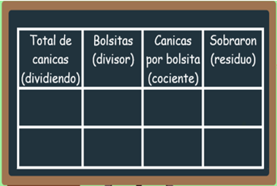

Observa lo que vamos a hacer, esta bolsa tiene 68 canicas, voy a hacer 8 bolsitas, a cada bolsita le tocaron 8 canicas y me sobraron 4.

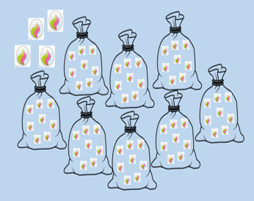

La siguiente bolsa tiene 63 canicas, tengo que repartirlas en 7 bolsitas, en cada bolsa pongo 9 canicas y no sobran.

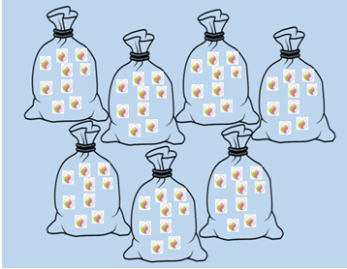

Observa como quedaron empacadas estas canicas.

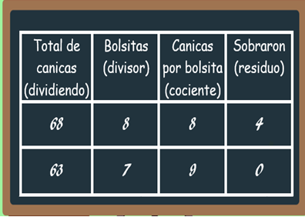

Ahora vamos a empacar las otras canicas, la bolsa tiene 78 canicas y me piden que las ponga en 9 bolsitas, a las 9 bolsitas se le pusieron 8 canicas y me sobraron 6.

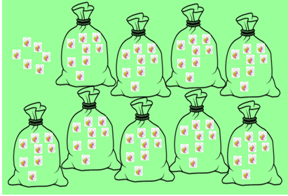

En la otra bolsa tengo 39 canicas y me piden que las acomode en 4 bolsitas, en las 4 bolsitas se les puso 9 canicas y me sobraron 3.

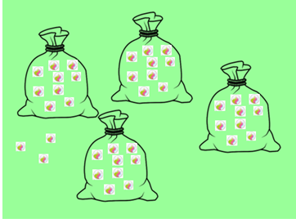

Observa como quedaron empacadas estas canicas.

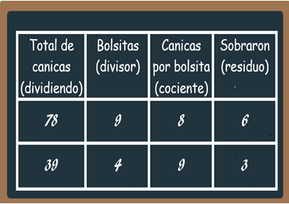

Ahora con ayuda de las canicas que organizamos y la tabla vamos a contestar las siguientes preguntas.

- ¿Qué relación encuentras entre el total de canicas, las bolsitas, las canicas por bolsita y las que sobraron?

Si sumamos las canicas que tiene cada bolsita, más las que tenemos sueltas son las 68 que tenemos, por ejemplo, en el primer ejercicio 8+8+8+8+8+8+8+8 que son las bolsitas, suman 64 canicas y le sumo las otras 4 tengo 68.

En el segundo ejercicio se multiplicaron las bolsitas por las canicas que están en la bolsita y se sumaron las que sobraron, miren así 4x9=36 son las 36 canicas en las bolsitas más 3 que me sobraron tengo las 39.

En el primer ejercicio se realizó la suma de todas las canicas que se repartieron más las que sobraron, mientras que en el segundo ejercicio se multiplicó las bolsitas por las canicas de cada bolsita y sumó las que sobraron.

La relación que hay entre las bolsitas y el residuo, quién es mayor, el número que está en las bolsitas siempre es más grande y el que sobra siempre es más chico.

Exacto el número de las que sobraron tienen que ser menor a la de las bolsitas, en la división el residuo es menor al divisor.

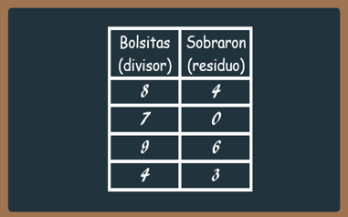

Como puedes observar en la tabla el total de canicas hace referencia al dividendo, las bolsitas al divisor, canicas por bolsitas al cociente y lo que sobra se llama residuo, estos son los elementos de una división.

El dividendo es el número que se va a dividir, divisor el número que divide o reparte, cociente es el resultado de la división y el residuo el número que no se ha podido dividir entre el divisor porque es menor a él.

A continuación, te muestro las partes de la división:

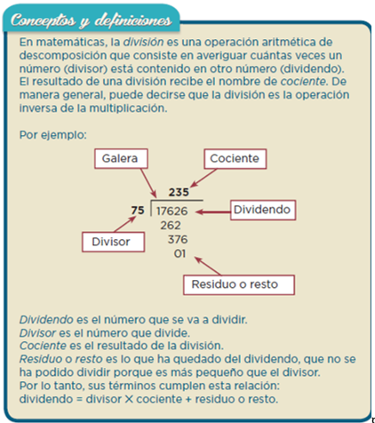

Por lo tanto, como observamos en los procedimientos los términos cumplen esta relación, Dividendo=divisor por el cociente más el residuo.

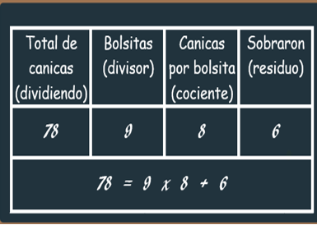

El reto de hoy:

El reto de hoy es resolver otro problema de canicas.

- ¿Cuántas canicas me sobraron, si tenía 89 y las guarde en bolsitas de 7?

¡Buen trabajo!

Gracias por tu esfuerzo.

Para saber más:

Consulta los libros de texto en la siguiente liga.
https://www.conaliteg.sep.gob.mx/primaria.html

